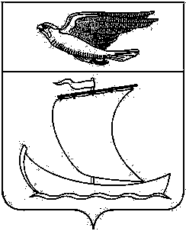
Администрация города Чкаловска
Чкаловского муниципального района
Нижегородской области

П О С Т А Н О В Л Е Н И Е

08 мая 2015 года № 98

О внесении изменений в постановление администрации города Чкаловска Чкаловского муниципального района от 19.11.2014г. №284 «О формировании фондов капитального ремонта на счетах регионального оператора»

В соответствии с частью 7 статьи 170 Жилищного кодекса Российской Федерации, частью 9 статьи 6 Закона Нижегородской области от 28 ноября 2013 года №159-З «Об организации проведения капитального ремонта общего имущества в многоквартирных домах, расположенных на территории Нижегородской области», администрация города Чкаловска, постановляет:
- Внести изменение, в приложение, утвержденное постановлением от 19.11.2014г. №284 «О формировании фондов капитального ремонта на счетах регионального оператора», дополнив строками следующего содержания:
«
 |  | 103 | г. Чкаловск, ул. Ломоносова д.34
 |  | 104 | г. Чкаловск, ул. Ломоносова д.36
 |  | 105 | г. Чкаловск, ул. Инженерная д.27
.»
- Отделу организационно-правовой работы и управления муниципальным имуществом (Юницкий А.Н.) опубликовать настоящее постановление в «Чкаловском вестнике», обнародовать в МБУ «Центральная библиотека» Чкаловского района и на официальном сайте ОМСУ города Чкаловска.

Глава администрации
города Чкаловска А.А. Мясников

Р: дело, прокуратура, Фонд капитального ремонта многоквартирных домов расположенных на территории Нижегородской области, МБУ «Центральная библиотека» Чкаловского района, официальный сайт ОМСУ г. Чкаловска, редакция газеты «Чкаловский вестник», администрация Чкаловского района, Солдатенковой Н.С.

Согласовано:
начальник отдела ОПРиУМИ А.Н. Юницкий

